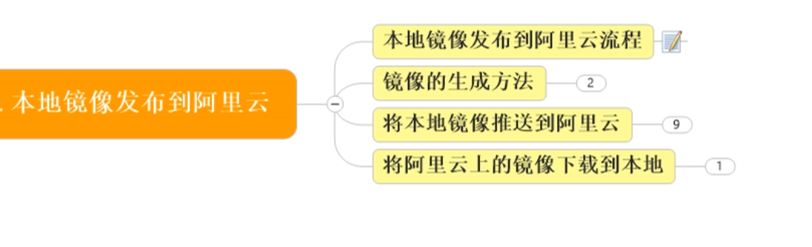

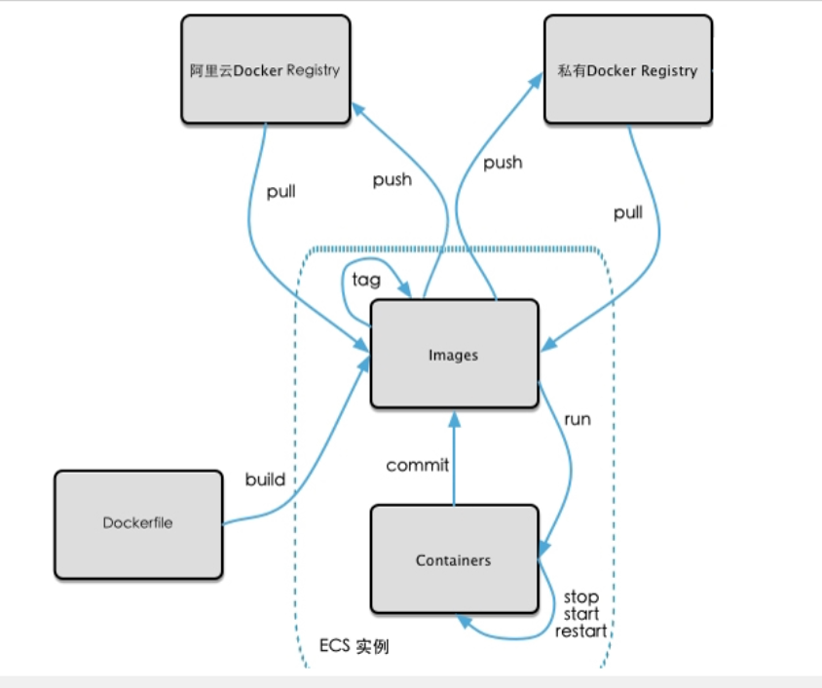

1. 登陆阿里云：<https://cr.console.aliyun.com/cn-hangzhou/instances>

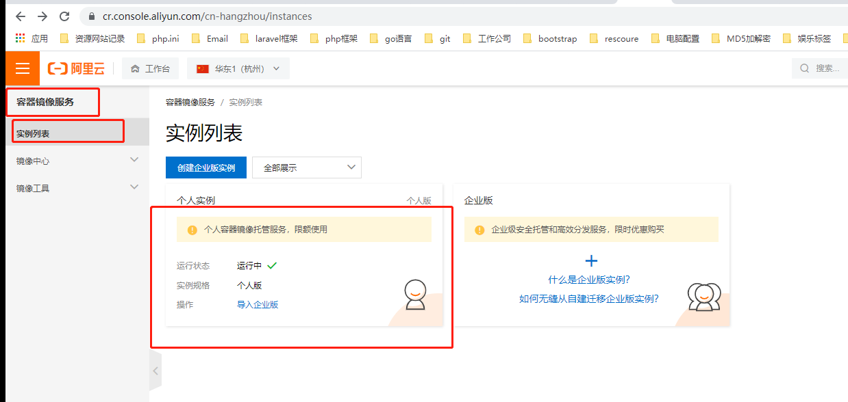

1. 创建镜像仓库
2. 按照操作指南上传及拉取镜像

## 1. 登录阿里云Docker Registry

$ docker login --username=bo锦元 registry.cn-hangzhou.aliyuncs.com

用于登录的用户名为阿里云账号全名，密码为开通服务时设置的密码。

您可以在访问凭证页面修改凭证密码。

## 2. 从Registry中拉取镜像

$ docker pull registry.cn-hangzhou.aliyuncs.com/bjy_image01/mycentos7:[镜像版本号]

## 3. 将镜像推送到Registry

$ docker login --username=bo锦元 registry.cn-hangzhou.aliyuncs.com$ docker tag [ImageId] registry.cn-hangzhou.aliyuncs.com/bjy_image01/mycentos7:[镜像版本号]$ docker push registry.cn-hangzhou.aliyuncs.com/bjy_image01/mycentos7:[镜像版本号]

请根据实际镜像信息替换示例中的[ImageId]和[镜像版本号]参数。

## 4. 选择合适的镜像仓库地址

从ECS推送镜像时，可以选择使用镜像仓库内网地址。推送速度将得到提升并且将不会损耗您的公网流量。

如果您使用的机器位于VPC网络，请使用 registry-vpc.cn-hangzhou.aliyuncs.com 作为Registry的域名登录。

## 5. 示例

使用"docker tag"命令重命名镜像，并将它通过专有网络地址推送至Registry。

$ docker imagesREPOSITORY TAG IMAGE ID CREATED VIRTUAL SIZEregistry.aliyuncs.com/acs/agent 0.7-dfb6816 37bb9c63c8b2 7 days ago 37.89 MB$ docker tag 37bb9c63c8b2 registry-vpc.cn-hangzhou.aliyuncs.com/acs/agent:0.7-dfb6816

使用 "docker push" 命令将该镜像推送至远程。

$ docker push registry-vpc.cn-hangzhou.aliyuncs.com/acs/agent:0.7-dfb6816

